CAMPUS OBERT
INSTRUCCIONS D’ACCÉS

CREACIÓ D’UN COMPTE D’USUARI

1. Accediu a: https://campusobert2.ub.edu/login/index.php

2. En la part inferior, feu clic a “Create new account”

Empleneu les dades sol·licitades en el formulari de registre
a. Nom d’usuari
b. Contrasenya
c. Adreça electrònica (es requerirà confirmació)
d. Cognoms
e. Nom
f. Ciutat
g. País

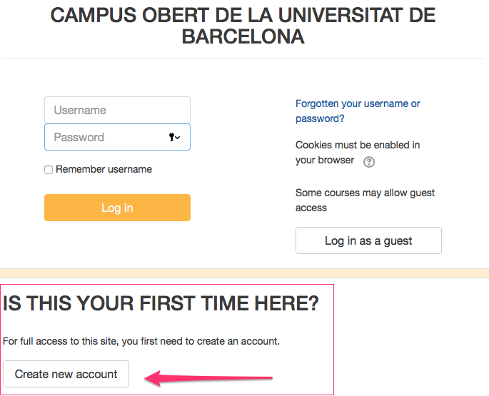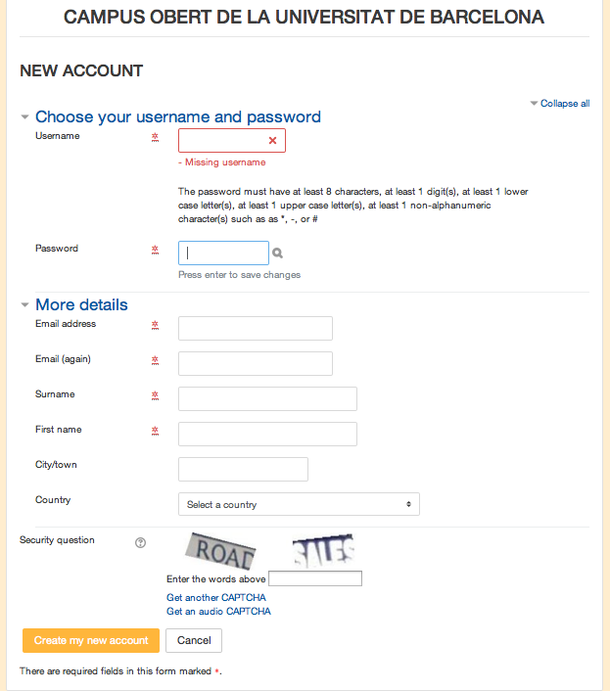

3. Verifiqueu el vostre correu electrònic i confirmeu la inscripció a la plataforma.

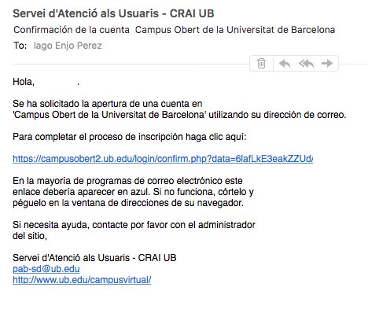

4. Accediu a: https://campusobert2.ub.edu/course/view.php?id=4130

A “Self enrolment (Student)”, introduïu la clau RACE2017

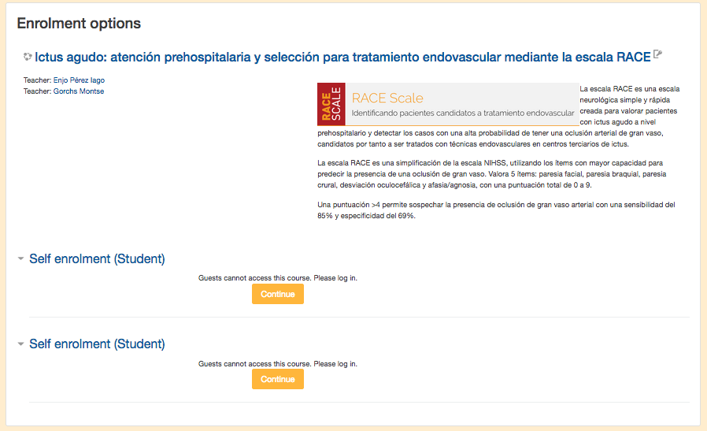

Per visualitzar els vídeos del curs és possible que necessiteu instal·lar http://www.microsoft.com/getsilverlight/

I actualitzar http://www.java.com/es/download/

